1新建项目  
`scrapy startproject douban`  
`scrapy genspider douban_spider movie.douban.com`: 再切换到spiders目录下生成douban_spider。正则表达式写在这里  
settings文件是配置信息

2

明确目标，items文件，填写需要获得的信息

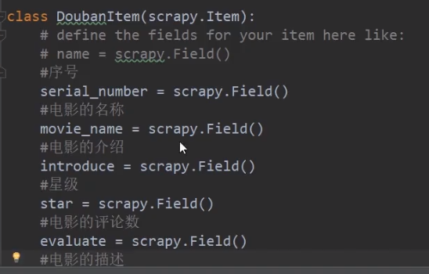

3

编写爬虫文件douban_spider，爬虫名与项目名不能重复

`scrapy crawl douban_spider` 启动爬虫

需要更改useragent 从浏览器里面复制过来就好

使用main.py启动爬虫，而不是手动启动

```

from scrapy import cmdline

cmdline.execute("scrapy crawl douban_spider".split())

```

编写spiders文件

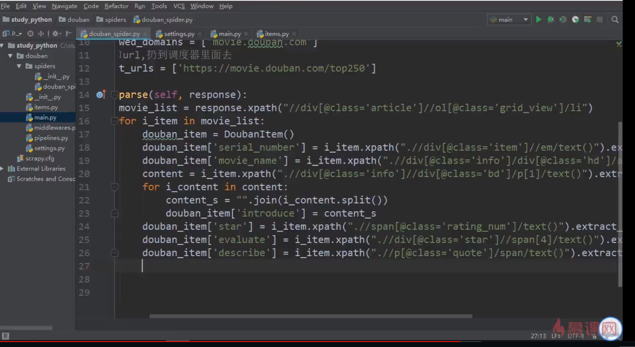

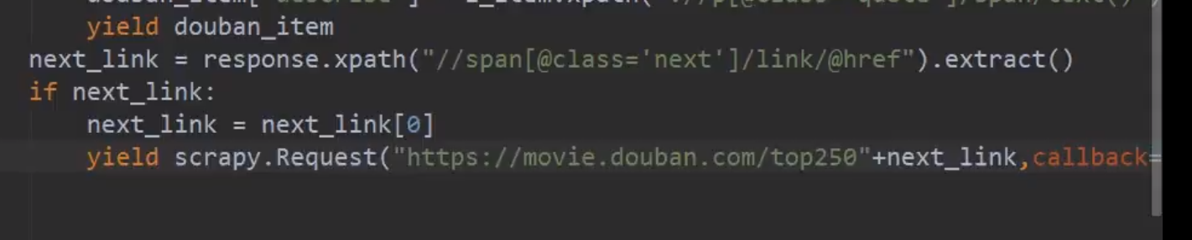

导出结果：

Scrapy crawl douban_spider -o aaa.json

Scrapy crawl douban_spider -o aaa.csv =🡺转换成UTF8-BOM格式后可以用excel打开

# 4 mongodb

链接mongodb。。setting.py

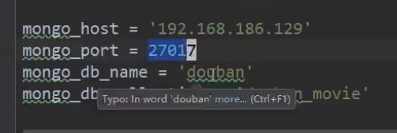

之后就可以在pipline里编辑 安装pymongo。。。。。需要在setting里打开itempiplines

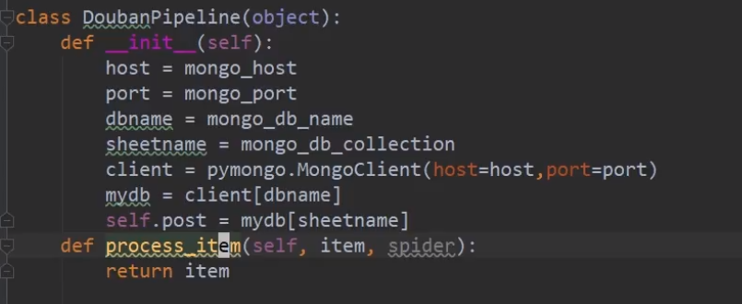

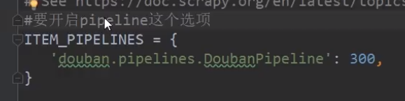

# # 爬虫的伪装

1. 代理ip
2. 随机useragent

**Middlewares 中编写代理ip**

设置setting，下载中间件。优先级越小越高

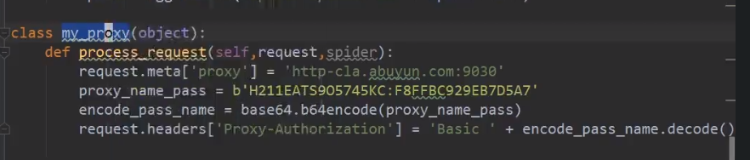

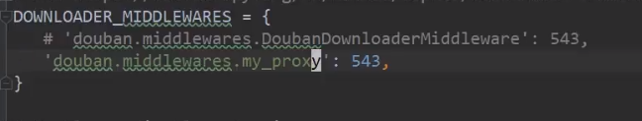

# 随机useragent

中间件py：先从晚上找useragent列表

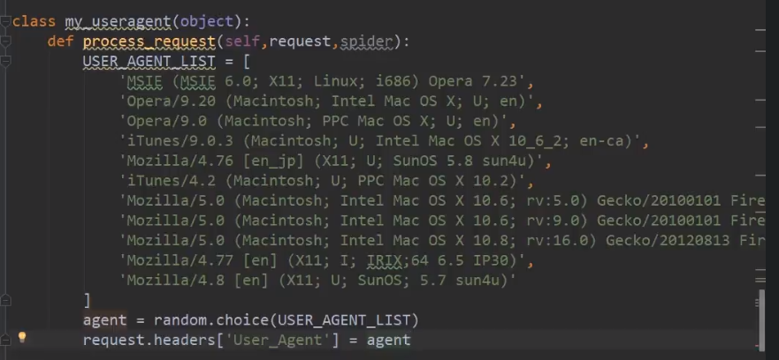

同样在setting里开启useragent优先级不能相同

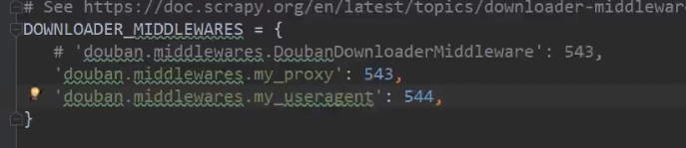

**注意**

